Жуковская Светлана Ромуальдовна,
заместитель директора по учебной работе
Государственного учреждения образования
“Средняя школа №1 г. Ошмяны
имени М.М. Гружевского”

Интеллектуальная игра «Своя игра»
для учащихся 4 класса
Цель: создать условия для формирования правильного отношения к своему здоровью, мотивировать учащихся к систематическим занятиям спорта и физической культурой.
Задачи:
- формировать у учащихся представление о здоровье как одной из важнейших жизненных ценностей;
- расширять знания учащихся о видах спорта;
- развивать чувство ответственности за здоровье своего организма; внимание, память, речь;
- воспитывать чувство уважения, умение работать в команде.
Участники: учащиеся 4-х классов (4 команды из 5 человек)
Оборудование: названия рубрик и очки (на доске), презентация (размещены вопросы и ответы), сигнальные карточки.
Ход игры
Ведущий. - Сегодня мы собрались с вами на интеллектуальную игру «Своя игра». Она необычна тем, что все вопросы и задания объединены одной темой. Давайте попробуем её определить.
Внимание, ребята! Вам необходимо вставить между данными согласными две гласные буквы О и Ы и вы узнаете тему игры.
«ЗДРВ ЗДРВМ БТЬ»
И у нас получилось… («Здорово здоровым быть»)
Эта и есть тема нашей игры. А что человеку помогает быть здоровым?
Девизом нашей игры будет поговорка «Кто любит спорт, тот здоров и бодр».
Представление команд.
Знакомство с правилами игры.
Ведущий. - Внимание! Слушаем правила нашей игры:
Перед вами игровое поле, где перечислены названия рубрик (математика, русский язык, естествознание, филология, угадай-ка, мир спорта, ЗОЖ) и цена каждого вопроса (10, 20, 30, 40, 50 очков).
Чем выше цена, тем сложнее вопрос. Команды по очереди выбирают рубрику и называют его цену. Ответ на вопрос должен быть полным, иначе жюри может присудить только часть от заявленной цены вопроса. Если команда не даёт правильного ответа, то на этот вопрос может ответить другая команда, которая первой подняла сигнальную карточку. Жюри вправе снижать баллы за недостойное поведение игроков.
Побеждает та команда, у которой наибольшее число очков.
Время поиска ответа на вопросы составляет не более 10 сек.
Помним: команды должны вести себя тихо - тишина помогает сосредоточиться.
Представление жюри.
Ведущий. - Кто же начнёт игру? Предлагаю вам поговорку (на карточке) с пропущенными словами, кто быстрее вставит необходимые слова, тот и начинает игру.
Отдай спорту….. , а взамен получи…. | Подсказка  (Еяврм ооьедрзв)
Отдай спорту время, а взамен получи здоровье

РУБРИКА «МАТЕМАТИКА»
10 очков:
Решите «грамматическую задачку»: Физика – ика + культ + ура = (физкультура)
20 очков:
Расположите числа по убыванию и вы прочитаете название популярной спортивной игры. (боулинг)
4 | 6 | 3 | 5 | 2 | 7 | 1
Л | О | И | У | Н | Б | Г

30 очков:
Когда человек улыбается, у него работают 6 разных мышц. Это в 100 раз меньше, чем все мышцы человека. Сколько всего мышц у человека? (600)
40 очков:
Решите «грамматическую задачку»: Тень – ь + низ – з + си + 100’ = (теннисист)
50 очков:
Статистика утверждает, что каждую минуту количество жителей на планете увеличивается на 150 человек. На сколько увеличится количество жителей на планете за урок? Выберите правильный ответ: 67500, 6750, 675000. (6750)

РУБРИКА «ЕСТЕСТВОЗНАНИЕ»
10 очков:
Назовите виды спорта, которые связаны с водой (водное поло, плавание, синхронное плавание, гребля и др.).
20 очков:
Из какого растения стреляют спортсмены? (стрельба из лука)
30 очков:
Отгадайте загадку: «Кошачья травка» - больным поправка: корешок в аптечку, чтоб помочь сердечку. (Валериана)
40 очков:
Закончите предложение: Талисманом II Европейских игр 2019, которые проходили в столице нашей республики был …. (зубр Лесик, лисёнок Лесик, белка Лесик).
50 очков:
Угадайте по описанию: Это скоростное плавсредство. Другое его название - гидроцикл: водный мотоцикл.
Выберите правильный ответ: катер, катамаран, аквабайк, парусник. (Аквабайк – экстремальный вид спорта. Аквабайк изобрёл американец Ллейтон Джекобсон в 1965 г).

РУБРИКА «РУССКИЙ ЯЗЫК»
10 очков:
Уберите повторяющиеся буквы, и вы прочитаете название вида спорта.
ДЦЗЦЮЦДЦОЦ
20 очков:
К данным прилагательным подберите необходимые существительные:
Пулевая и стендовая- …(стрельба).
Вольная, греко-римская -…(борьба).
30 очков:
«Айболит»: «полечите» слова, где ошибки?
Хокей, фудбол, тенис, бех, барьба, мячь.
40 очков:
Найдите нужное место слову РИС, чтобы получилось новое слово (вид спорта).
Пауэр ______инг, бадмин____ , _____кетбол, ф ______тайл, _____слей, сноу ______д. (фристайл)
- очков:
Назовите слово на тему “Спорт”, в котором спрятались местоимения 3-го лица единственного числа. (бадминтон, панкратион и др.)

РУБРИКА «ФИЛОЛОГИЯ»
- очков:
Назовите произведение и его автора:
«Да здравствует мыло душистое,
И полотенце пушистое,
И зубной порошок,
И густой гребешок!» («Мойдодыр» К. Чуковский)
20 очков:
- К кому обращается Агния Барто в своём стихотворении?
«…Где ты руки так измазала?
Черные ладошки;
На локтях — дорожки.
- Я на солнышке лежала,
Руки кверху держала.
Вот они и загорели…» («Девочка чумазая»)
30 очков:
-Как зовут девочку, которой принадлежат слова:
«- Уйдите!
Мочалкой меня не трите!
Я голову мыть не стану!
Не буду садиться в ванну!..»
(Оля, стихотворение Зинаиды Александровой “Купанье”)
40 очков:
- Про кого пишет Сергей Михалков в своём стихотворении?
«… Это кто накрыт в кровати
Одеялами на вате?
Кто лежит на трёх подушках
Перед столиком с едой
И, одевшись еле-еле,
Не убрав своей постели,
Осторожно моет щеки
Кипячёною водой?
Это, верно, дряхлый дед
Ста четырнадцати лет?
Нет…» (про мальчика Витю, стихотворение «Про мимозу»)
Хорошенько посмотрите —
Это просто мальчик Витя,
Мамин Витя,
Папин Витя
Из квартиры номер шесть.
Это он лежит в кровати
С одеялами на вате,
Кроме плюшек и пирожных,
Ничего не хочет есть.
50 очков:
- Кому принадлежат слова?
«- Я люблю булки, плюшки, батоны и кекс! Я люблю хлеб и торт, и пирожные, и пряники хоть тульские, хоть медовые, хоть глазированные. Сушки люблю тоже, и баранки, бублики, пирожки с мясом, повидлом, капустой и с рисом...» (Мишке, рассказ В Драгунского «Что любит Мишка»)

РУБРИКА «МИР СПОРТА»
- очков:
Назовите пару к слову, подходящую по смыслу, например: футбол-мяч.
Хоккей -… (клюшка), теннис-.. (ракетка).
20 очков:
-Какое слово “лишнее” и почему? Фигурист, сумо, штангист, теннисист.
(сумо-вид спорта, остальные- спортсмены)
30 очков:
Завершите стихотворение:
Очень трудно жарким летом
Пробежать его атлетам,
Много долгих километров
Пролететь быстрее ветра.
Путь нелегок, назван он
Древним словом… (Марафон)
40 очков:
Его можно и носить, а можно в него и играть (гольф)
50 очков:
Назовите слова, относящиеся к спорту и имеющие в своём названии спрятавшиеся ноты.
(Теннисист,стрельба, бадминтон, тхэквондо, регби, гребля, велосипед, дзюдо, татами).
РУБРИКА «УГАДАЙ-КА»
10 очков:
В этом виде спорта одни спортсмены играют на льду, другие – на траве. (хоккей)
20 очков:
По описанию назови вид спорта: она бывает лёгкая и тяжёлая (атлетика).
30 очков:
По описанию назови вид спорта: она бывает спортивной и художественной. (гимнастика)
40 очков:
По описанию назови вид спорта: данный вид спорта проходит, как правило, в спортивном зале, но бывает и на пляже (волейбол).
50 очков:
Спортивная игра в шары, которая произошла от игры в кегли (боулинг).

РУБРИКА «ЗОЖ»
10 очков:
-Какое слово “лишнее” и почему? Рыба, кефир, лук, торты, яблоки, гречка. (торты)
20 очков:
- С чем вас хочет познакомить Чиполинно? (с витаминами)
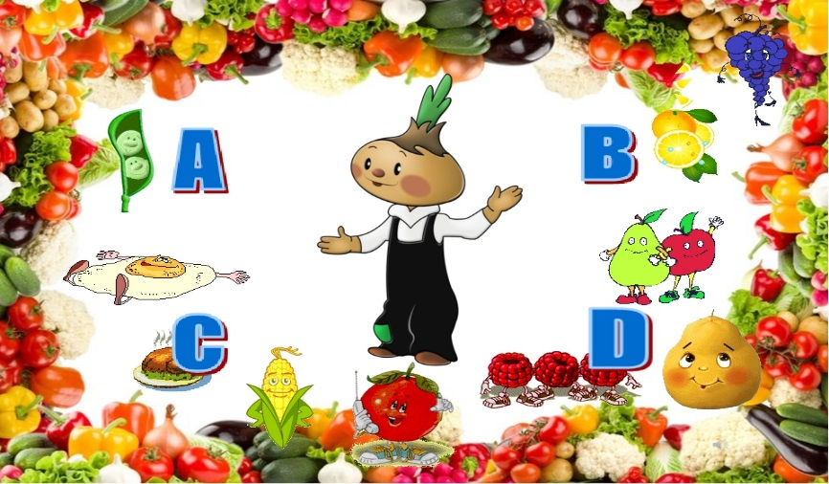
30 очков:
Назовите одним словом. Это что? (закаливание) В какой день зимы православные окунаются в прорубь? (19 января)
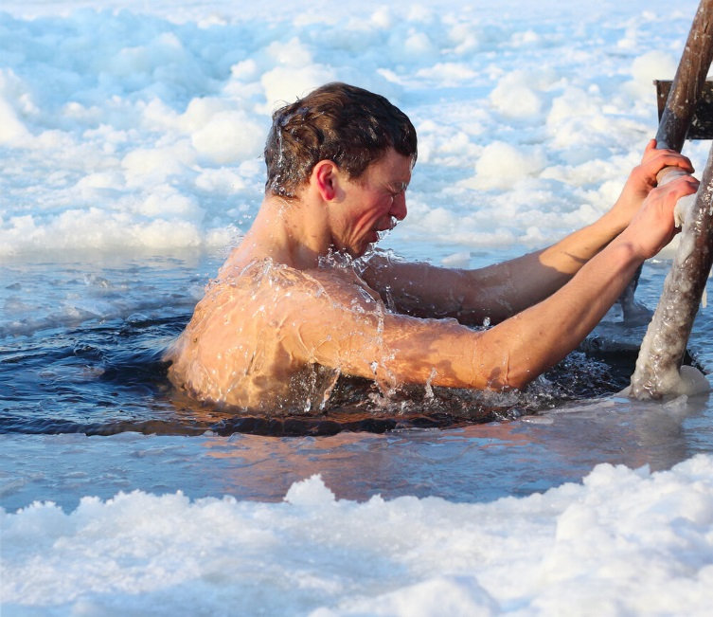 | 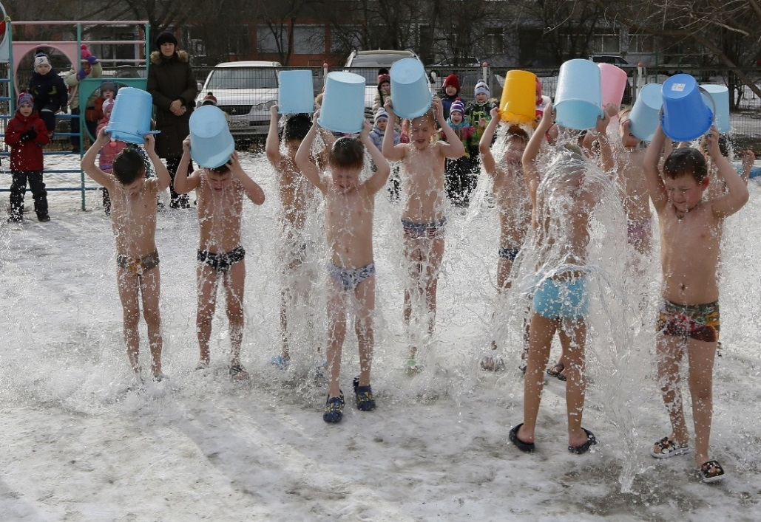

40 очков:
Угадай по описанию: Наука о сохранении здоровья и работоспособности человека (система действий, направленных на поддержание чистоты и здоровьях). (Гигиена)
50 очков:
- О чём идёт речь? Это растение, которое растёт на огороде. Бывает корневой, листовой, кудрявой. Является лекарственным средством.
-Это персонаж русского кукольного театра (перчаточная кукла). (Петрушка)
Подведение итогов. Награждение победителей.

